TRƯỜNG ĐẠI HỌC GIA ĐỊNH

KHOA CÔNG NGHỆ THÔNG TIN

*****



**TIỂU LUẬN MÔN HỌC**

**LẬP TRÌNH HƯỚNG ĐỐI TƯỢNG**

**QUẢN LÝ HÀNG HOÁ**

**GVHD : Lê Huỳnh Phước**

**SVTH : Phạm Đình Tuấn Anh**

**MSSV : 2008110004**

**Lớp : K14DCLTIOT**

*Thành phố Hồ Chí Minh, tháng 11 năm 2021*

**LỜI CẢM ƠN**

Lời đầu tiên, em xin gửi lời cảm ơn chân thành nhất đến thầy Lê Huỳnh Phước. Trong quá trình học tập và tìm hiểu môn Kĩ Thuật Lập Trình, em đã nhận được sự quan tâm giúp đỡ, hướng dẫn rất tận tình, tâm huyết của thầy. Thầy đã giúp em tích luỹ thêm nhiều kiến thức để em có thể hoàn thành bài tiểu luận này. Trong quá trình làm bài tiểu luận, chắc chắn không thể tránh khỏi những thiếu sót. Bản thân em rất mong nhận được những góp ý từ thầy để bài tiểu luận của em được hoàn thiện hơn.

Kính chúc thầy sức khoẻ, hạnh phúc và thành công trên con đường sự nghiệp giảng dạy.

**MỤC LỤC**

**1. Hiện trạng và Yêu cầu 3**

**1.1 Hiện trạng: 3**

**1.2 Yêu cầu: 3**

**2. Phân tích 3**

**2.1 Các cấu trúc dữ liệu của chương trình: 3**

**2.2 Các giải thuật của chương trình: 4**

**3. Thiết kế 14**

**3.1 Kiến trúc của chương trình: 14**

**3.2 Menu: 15**

**3.3 Thiết kế màn hình: 16**

**4. Cài đặt thử nghiệm 18**

**5. Tổng kết 25**

**5.1 Kết quả đạt được: 25**

**5.2 Đánh giá ưu, khuyết điểm: 25**

**5.3 Hướng phát triển tương lai: 25**

1. **Hiện trạng và Yêu cầu**
   1. **Hiện trạng:**

Hệ thống siêu thị Big C hoạt động kinh doanh theo mô hình “Trung tâm thương mại” hay “Đại siêu thị”, là hình thức kinh doanh bán lẻ hiện đại đang được Tập đoàn Casino (Tập đoàn mẹ của Big C) triển khai. “Big” có nghĩa tiếng Việt là “To lớn”, điều đó thể hiện quy mô lớn của các của hàng và sự lựa chọn rộng lớn về hàng hoá. Chính vì thế kho hàng của siêu thị cũng phải có những khâu kiểm định gắt gao để cung ứng những mặt hàng tốt và chất lượng nhất cho khách hàng. Hàng hoá phải có các thông tin cần thiết như:

- Loại: thực phẩm, sành sứ, điện máy.

- Mã hàng.

- Tên hàng hoá.

- Giá nhập.

- Số lượng tồn kho.

- Ngày nhập kho.

Bên cạnh đó siêu thị phải trang bị thiết bị có các chức năng cần thiết để giúp nhân viên quản lý các mặt hàng.

* 1. **Yêu cầu:**

Chương trình có Menu cho phép nhân viên lựa chọn các chức năng:

- Thêm, xoá, sửa hàng hoá.

- Tìm kiếm các mặt hàng theo: loại, giá, ngày nhập.

- Sắp xếp hàng hoá (tăng hoặc giảm dần) theo: giá nhập, ngày nhập.

- Thống kê hàng hoá theo: tổng số lượng, tổng giá trị nhập, số lượng.

1. **Phân tích**
   1. **Các cấu trúc dữ liệu của chương trình:**

- Chương trình gồm 6 class: HangHoa.java, ThucPham.java, SanhSu.java, DienMay.java, DSQuanLi.java và Menu.java.

- Trong đó class Hàng Hoá là class cha và 3 class Thực Phẩm, Sành Sứ, Điện Máy là 3 class con:

+ Class Hàng Hoá khai báo các thuộc tính mã hàng, tên hàng, giá nhập, số lượng tồn kho, ngày nhập kho, các phương thức set() get(), phương thức đổi chuỗi thành ngày và đổi ngày thành chuỗi, phương thức tính tiền và xuất thông tin từng loại hàng hoá ra màn hình.

+ Class Thực Phẩm được thừa kế từ class Hàng Hoá, khai báo thêm thuộc tính ngày hết hạn, phương thức set() get() cho ngày hết hạn, phương thức tạo đối tượng cho class Thực Phẩm, phương thức xuất thông tin Thực Phẩm ra màn hình.

+ Class Sành Sứ được thừa kế từ class Hàng Hoá, khai báo thêm thuộc tính xuất xứ, phương thức set() get() cho xuất xứ, phương thức tạo đối tượng cho class Sành Sứ, phương thức xuất thông tin Sành Sứ ra màn hình.

+ Class Điện Máy được thừa kế từ class Hàng Hoá, khai báo thêm thuộc tính công suất, phương thức set() get() cho công suất, phương thức tạo đối tượng cho class Điện Máy, phương thức xuất thông tin Điện Máy ra màn hình.

- Class Danh Sách Quản Lí được tạo thêm để khai báo list kiểu danh sách lưu trữ các đối tượng Hàng Hoá. Xây dựng các phương thức thêm Hàng Hoá, thêm Hàng Hoá trực tiếp; nhập thông tin Thực Phẩm, Sành Sứ, Điện Máy để phục vụ cho chức năng thêm Hàng Hoá; phương thức sửa, xoá, xuất Hàng Hoá (Thực Phẩm, Sành Sứ, Điện Máy), xuất danh sách Hàng Hoá theo loại. Xây dựng các phương thức sắp xếp, tìm kiếm Hàng Hoá theo loại, mã hàng, ngày nhập và giá nhập. Xây dựng phương thức thống kê Hàng Hoá, tổng số lượng, tổng giá trị Hàng Hoá, số lượng từng loại hàng.

* 1. **Các giải thuật của chương trình:**

- Thêm Hàng Hoá: Nhập đầy đủ các thông tin mà một loại Hàng Hoá cần có, đặc biệt là mã hàng không được để trống. Nếu mã hàng được thêm vào trùng với mã hàng đã có sẵn thì nhập lại thông tin Hàng Hoá đến khi mã hàng được thêm không trùng với bất kì mã hàng có sẵn. Sau đó thêm Hàng Hoá này vào danh sách thuộc loại Hàng Hoá mà bạn chọn. Giải thuật này giúp người dùng có thể thêm một thông tin một loại Hàng Hoá vào kho hàng khi cần.

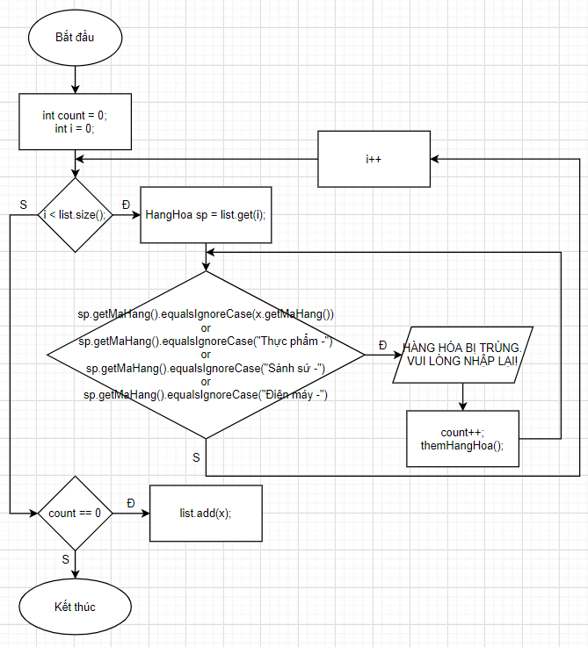

+ Sửa Hàng Hoá: nhập mã hàng mà bạn muốn sửa, nếu mã trùng với mã hàng của một loại hàng hoá thì nhập lại thông tin của hàng hoá đó trừ mã hàng, lưu lại thông tin vừa nhập và xoá thông tin cũ đi.

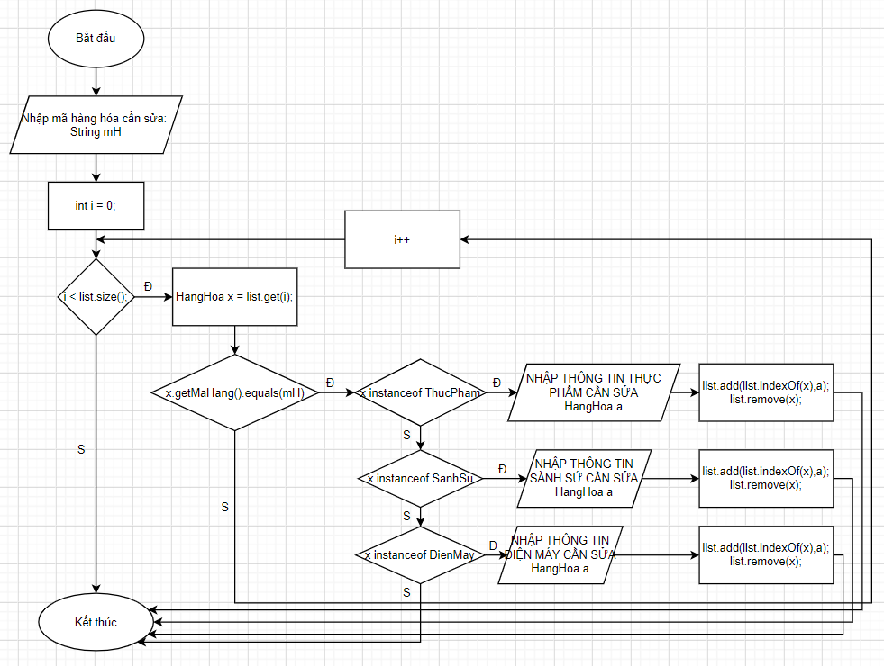

+ Xoá Hàng Hoá: nhập mã hàng mà bạn muốn xoá, nếu mã trùng với mã hàng của một loại hàng hoá trong danh sách thì xoá hàng hoá đó ra khỏi danh sách.

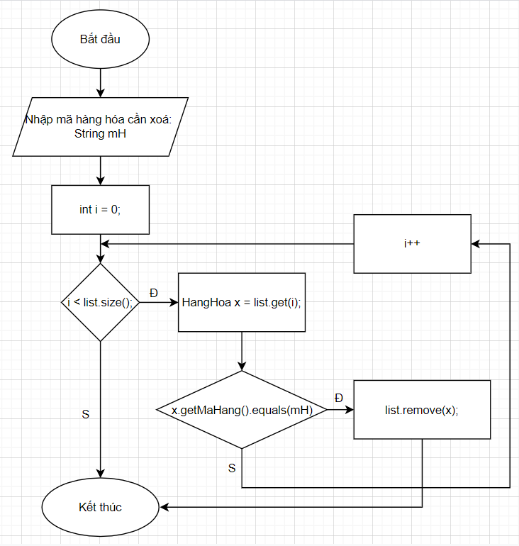

+ Xuất danh sách một loại Hàng Hoá: sử dụng vòng lặp for each và xuất các hàng hoá thuộc loại Hàng Hoá mà bạn muốn xuất.

+ Xuất toàn bộ Hàng Hoá: duyệt danh sách và xuất các hàng hoá theo từng loại hàng.

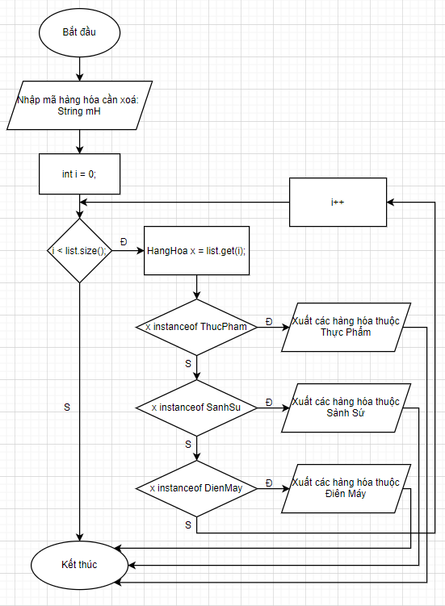

+ Sắp xếp hàng hoá giảm dần theo giá: Sử dụng method sort trong Collections để so sánh giá của các hàng hoá và sắp xếp chúng giảm dần theo giá.

+ Sắp xếp hàng hoá tăng dần theo giá: Sử dụng method sort trong Collections để so sánh giá của các hàng hoá và sắp xếp chúng tăng dần theo giá.

+ Sắp xếp hàng hoá giảm dần theo ngày: Sử dụng method sort trong Collections để so sánh ngày của các hàng hoá và sắp xếp chúng giảm dần theo ngày.

+ Sắp xếp hàng hoá tăng dần theo ngày: Sử dụng method sort trong Collections để so sánh ngày của các hàng hoá và sắp xếp chúng tăng dần theo ngày.

+ Sắp xếp tăng dần theo loại và theo ngày nhập: Duyệt danh sách và thêm hàng hoá của từng loại vào 1 danh sách riêng, sử dụng method sort trong Collections để so sánh ngày của các hàng hoá trong từng danh sách thuộc từng loại riêng và sắp xếp chúng tăng dần theo ngày nhập.

+ Sắp xếp giảm dần theo loại và theo ngày nhập: Duyệt danh sách và thêm hàng hoá của từng loại vào 1 danh sách riêng, sử dụng method sort trong Collections để so sánh ngày của các hàng hoá trong từng danh sách thuộc từng loại riêng và sắp xếp chúng giảm dần theo ngày nhập.

+ Sắp xếp tăng dần theo loại và theo giá: Duyệt danh sách và thêm hàng hoá của từng loại vào 1 danh sách riêng, sử dụng method sort trong Collections để so sánh giá của các hàng hoá trong từng danh sách thuộc từng loại riêng và sắp xếp chúng tăng dần theo giá.

+ Sắp xếp giảm dần theo loại và theo giá: Duyệt danh sách và thêm hàng hoá của từng loại vào 1 danh sách riêng, sử dụng method sort trong Collections để so sánh giá của các hàng hoá trong từng danh sách thuộc từng loại riêng và sắp xếp chúng giảm dần theo giá.

+ Tìm kiếm theo loại: Xuất menu các loại hàng, người dùng lựa chọn loại hàng cần tìm và xuất loại hàng đó ra màn hình (giải thuật này đã được nêu ở trên).

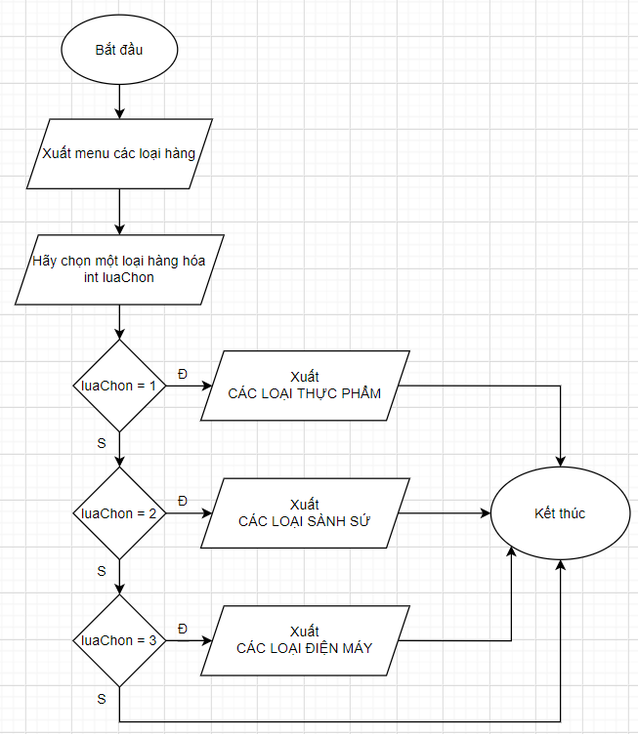

+ Tìm kiếm theo ngày: Nhập khoảng ngày cần tìm kiếm từ ngày: … đến ngày: … . Duyệt danh sách và sử dụng CompareTo để so sánh ngày đầu với ngày nhập của từng hàng hoá có lớn hơn hoặc bằng 0 hay không và ngày cuối với ngày nhập của từng hàng hoá có nhỏ hơn hoặc bằng 0 hay không. Hàng hoá nào đúng với điều kiện thì xuất ra màn hình.

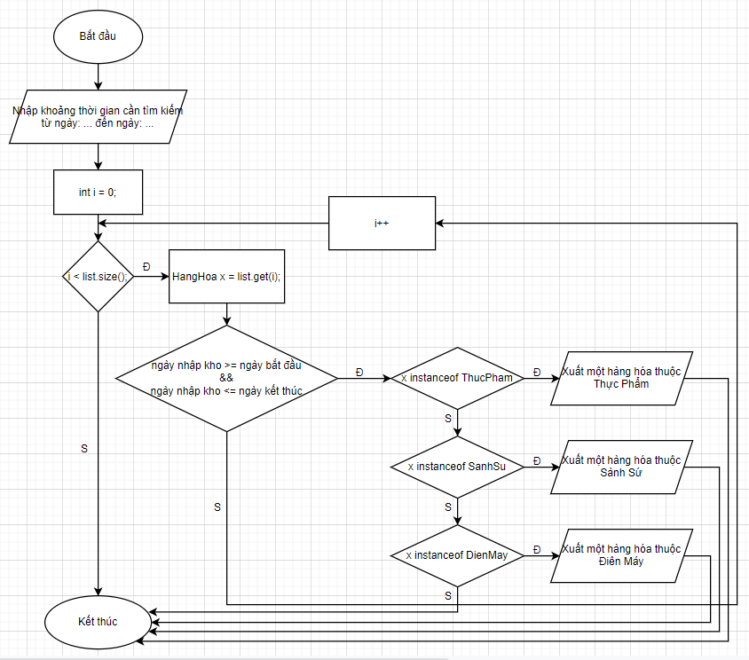

+ Tìm kiếm theo giá: Nhập khảng giá cần tìm kiếm từ: … đến: … . Duyệt danh sách và so sánh giá nhập lớn hơn hoặc bằng giá đầu hay không và giá nhập có nhỏ hơn hoặc bằng giá cuối không. Nếu thoả mãn điều kiện thì xuất thông tin hàng hoá đó ra màn hình.

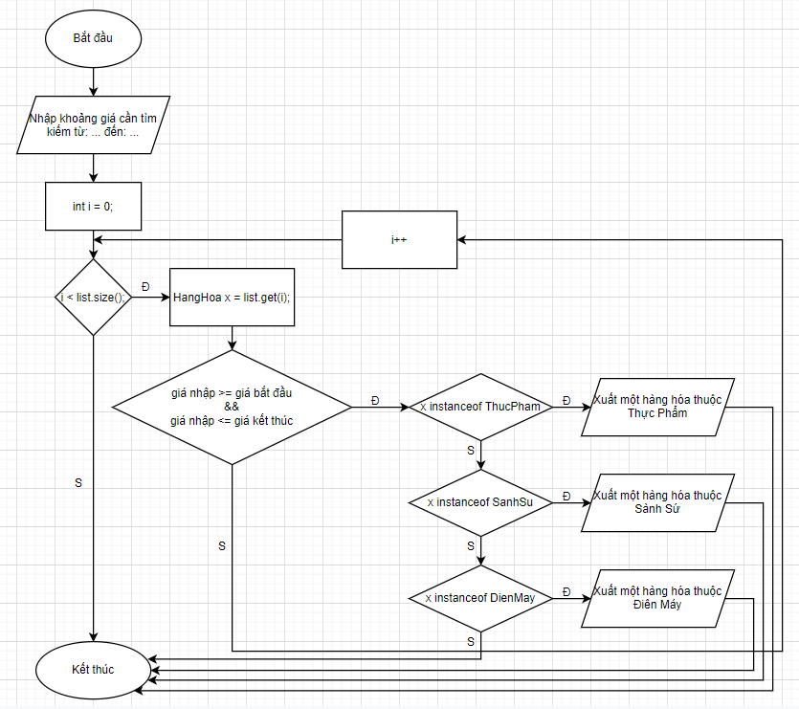

+ Tìm kiếm hàng có tổng giá trị cao nhất: Gán tổng giá trị của hàng hoá đầu tiên là max, duyệt danh sách và so sánh tổng giá trị của từng hàng hoá với max, nếu lớn hơn thì max là hàng hoá vừa mới so sánh, nếu nhỏ hơn thì bỏ qua và bằng thì xuất những hàng hoá có tổng giá trị bằng với max ra màn hình.

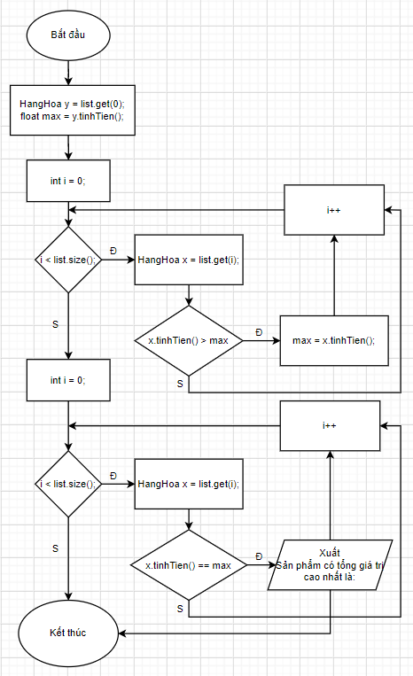

+ Tìm kiếm hàng có giá trị cao nhất: Gán giá nhập của hàng hoá đầu tiên là max, duyệt danh sách và so sánh giá nhập của từng hàng hoá với max, nếu lớn hơn thì max là hàng hoá vừa mới so sánh, nếu nhỏ hơn thì bỏ qua và bằng thì xuất những hàng hoá có giá nhập bằng với max ra màn hình.

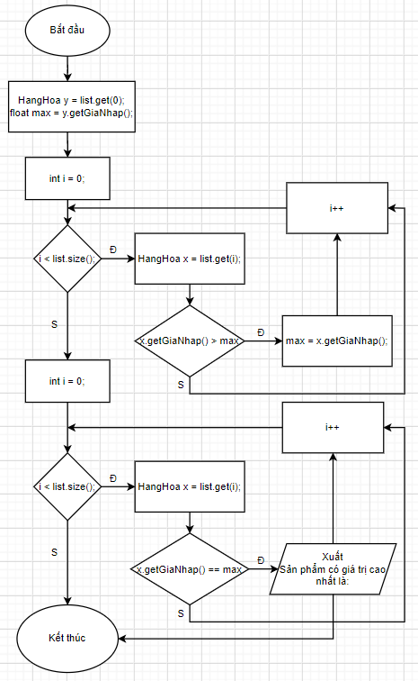

+ Thống kê Hàng Hoá: Sử dụng vòng lặp for each để duyệt danh sách và tính tổng số lượng bằng số lượng từng hàng hoá cộng lại và tổng giá trị bằng tổng giá trị từng hàng hoá cộng lại. Sắp xếp danh sách tăng dần theo loại và theo giá (giải thuật này đã được nêu ở phía trên). Xuất tổng số lượng và tổng giá trị ra màn hình.

1. **Thiết kế**
   1. **Kiến trúc của chương trình:**

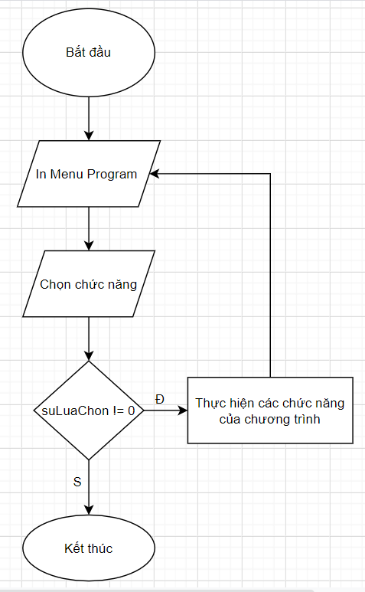

* 1. **Menu:**

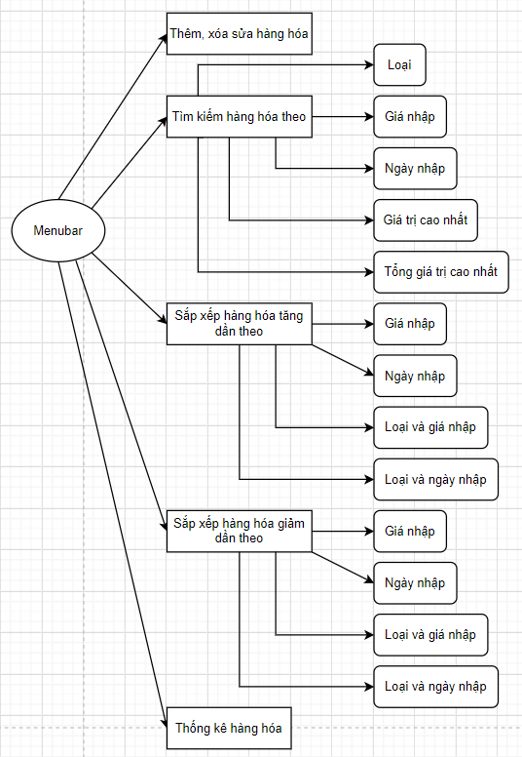

* 1. **Thiết kế màn hình:**

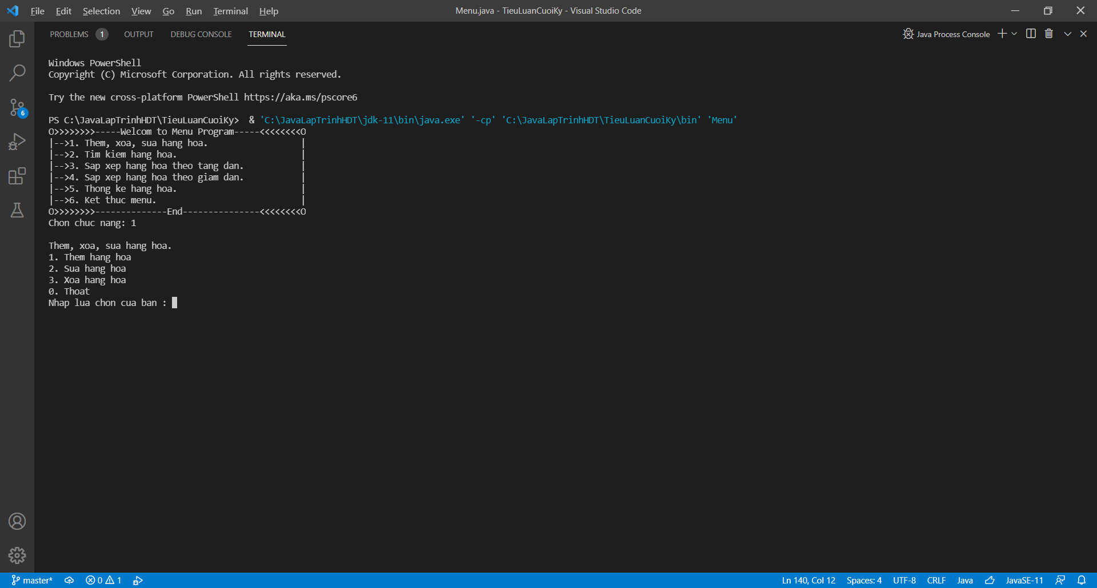

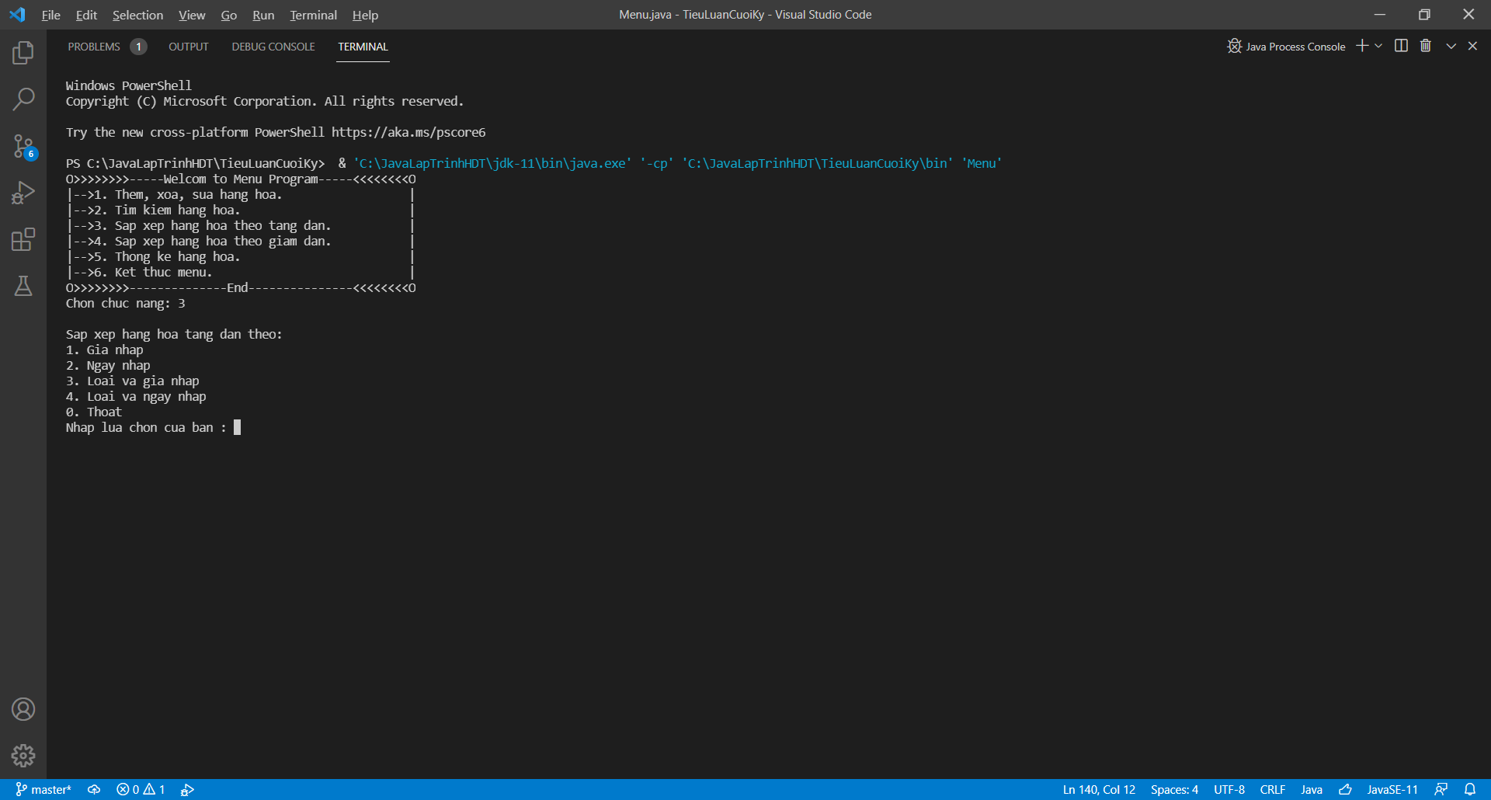

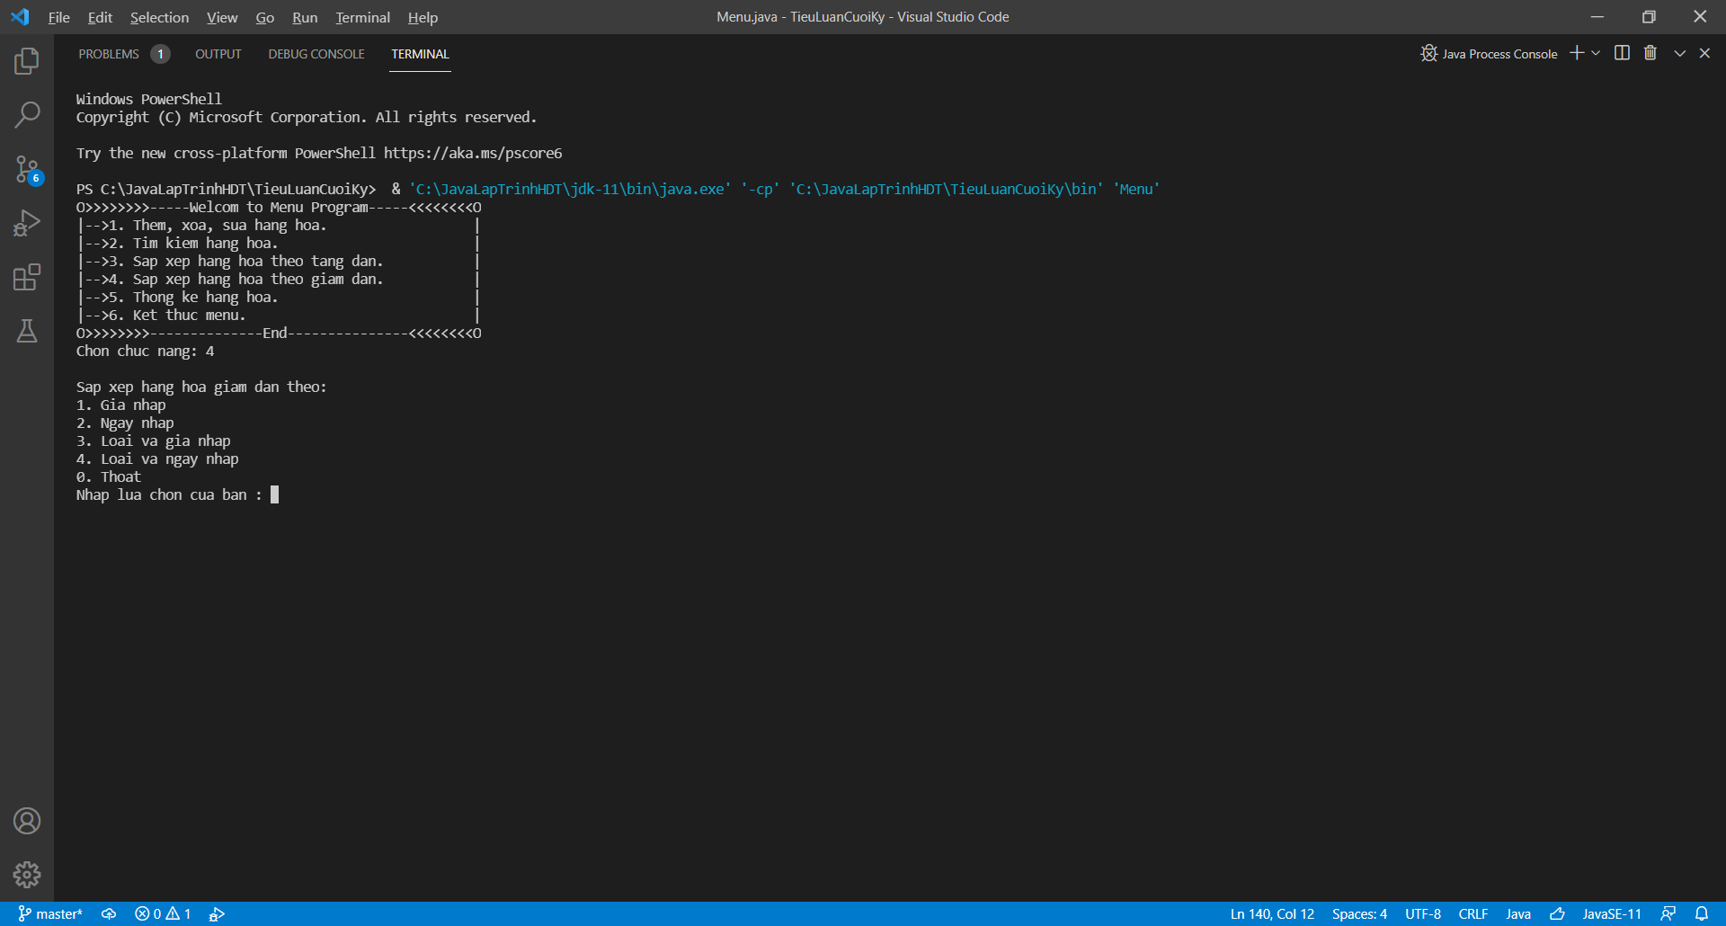

1. **Cài đặt thử nghiệm**

- Thêm, sửa, xóa hàng hóa:

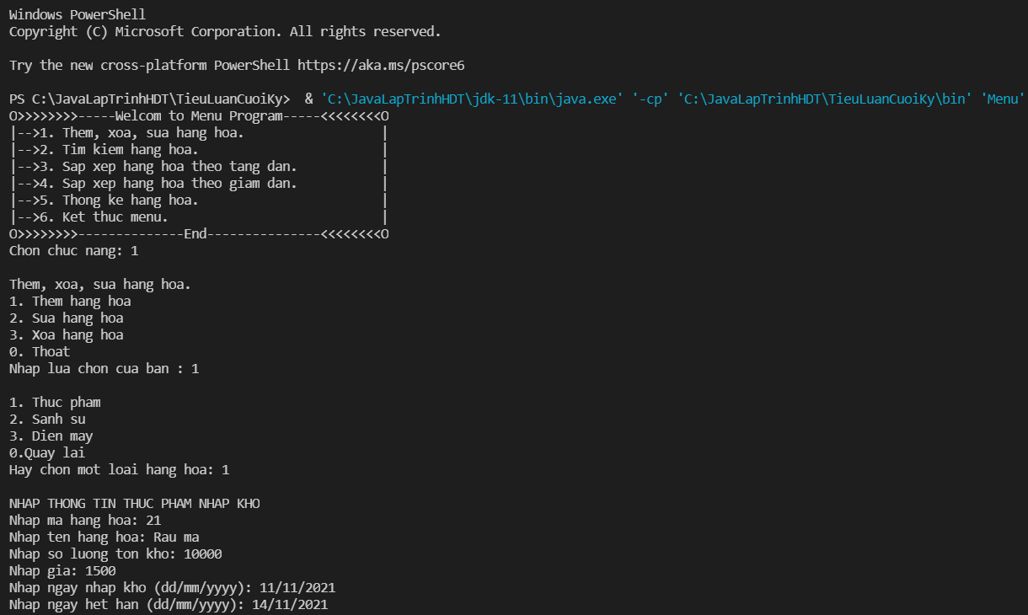

- Tìm kiếm hàng hóa theo:

+ Loại:

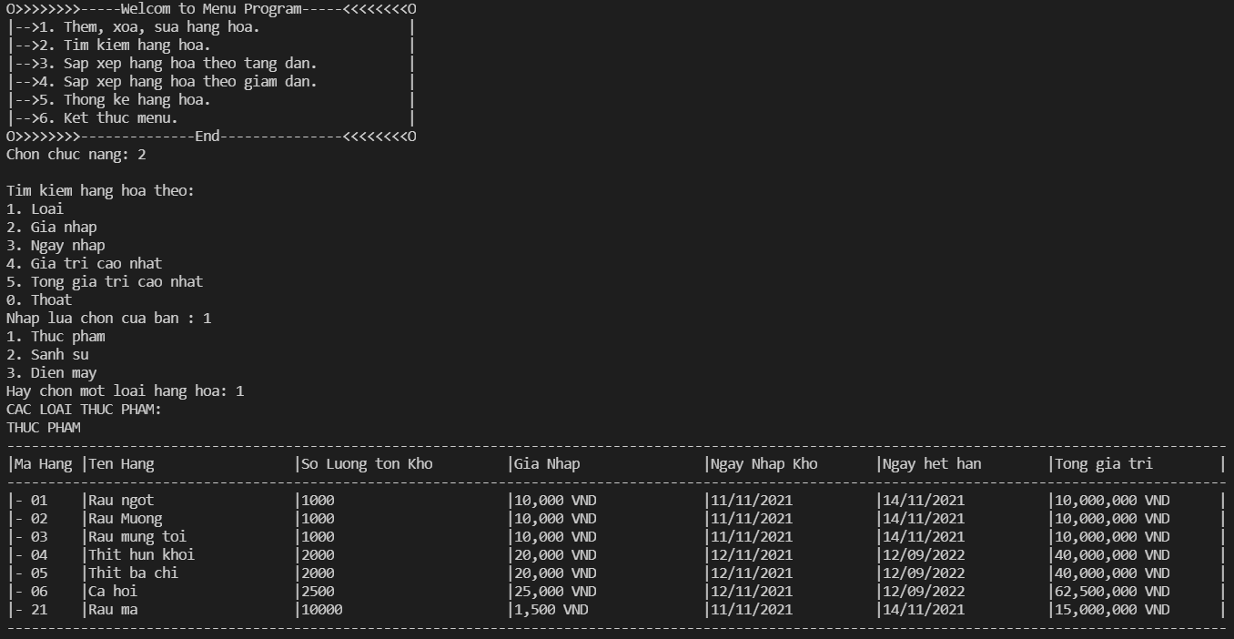

+ Giá nhập:

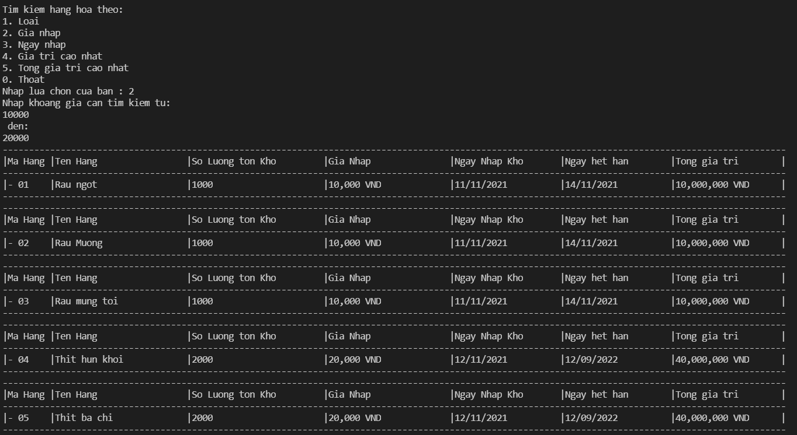

+ Ngày nhập:

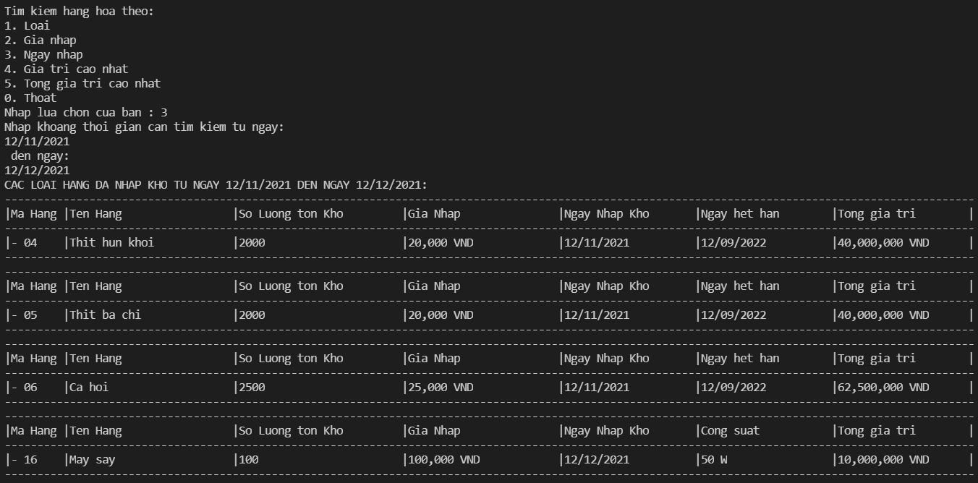

+ Giá trị cao nhất:

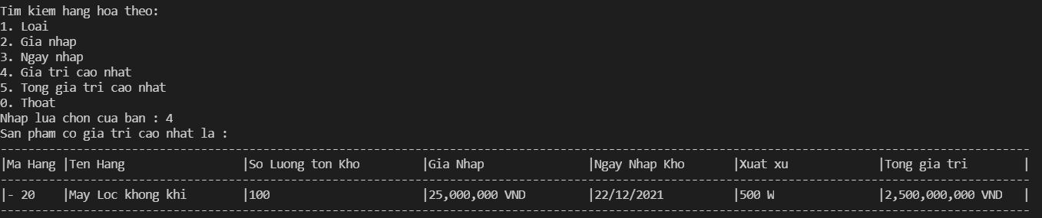

+ Tổng giá trị cao nhất:

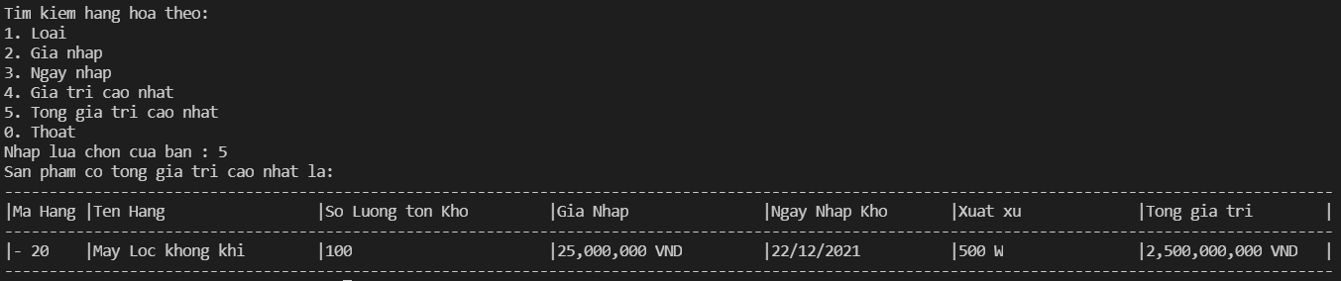

- Sắp xếp tăng dần theo:

+ Giá nhập:

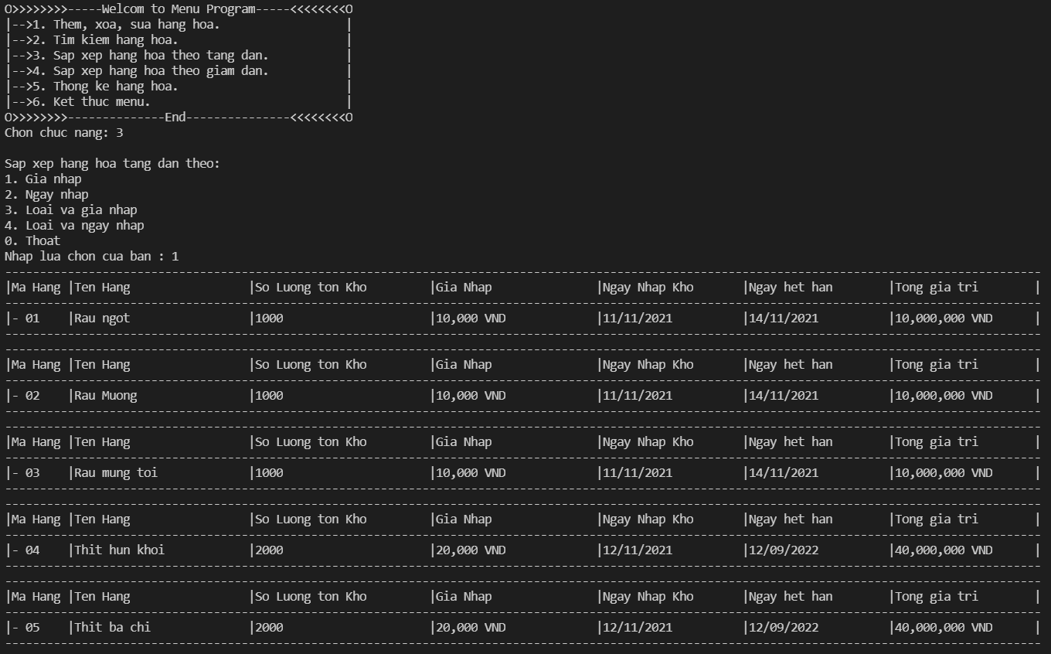

+ Ngày nhập:

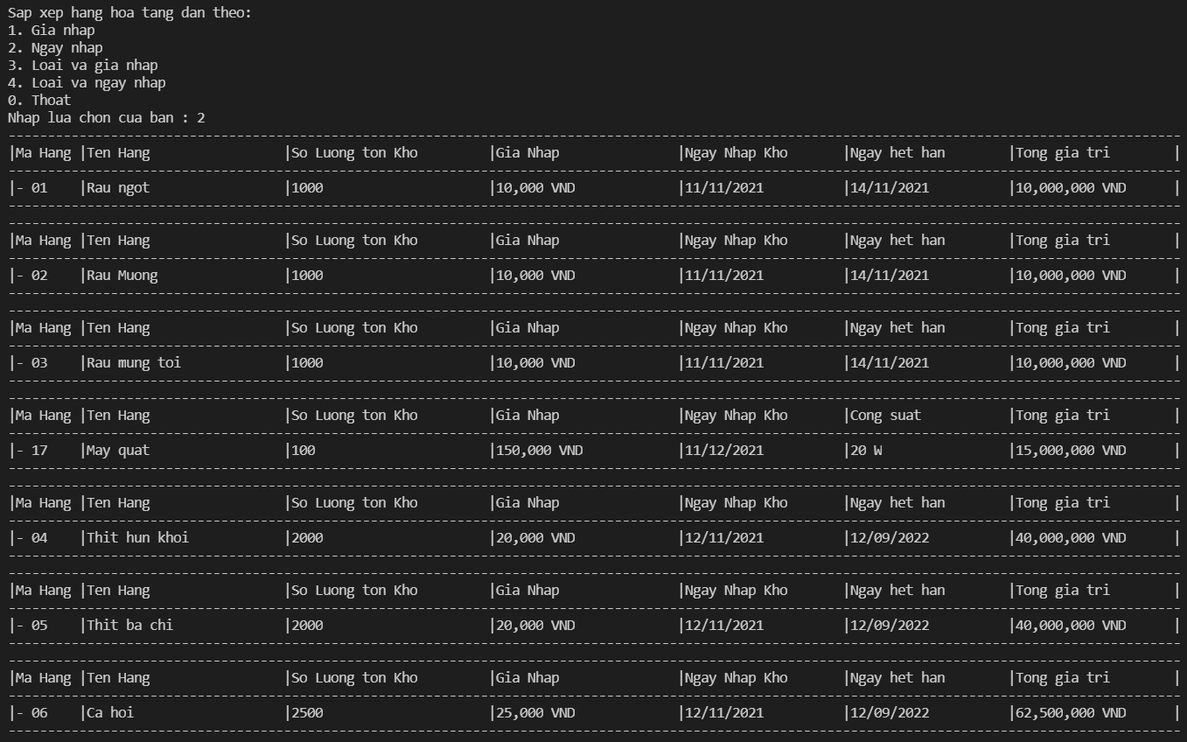

+ Loại và giá nhập:

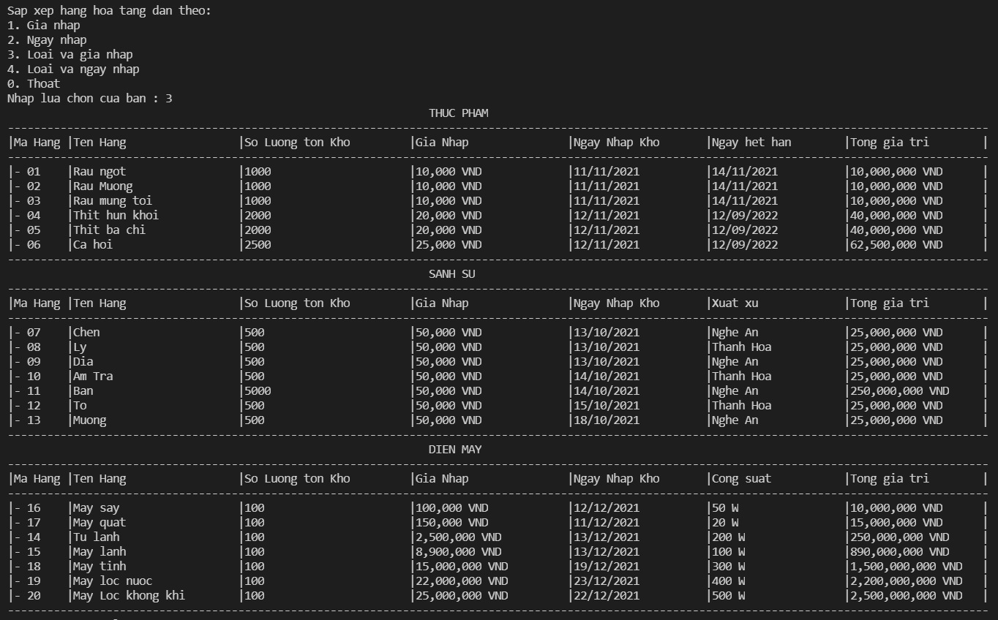

+ Loại và ngày nhập:

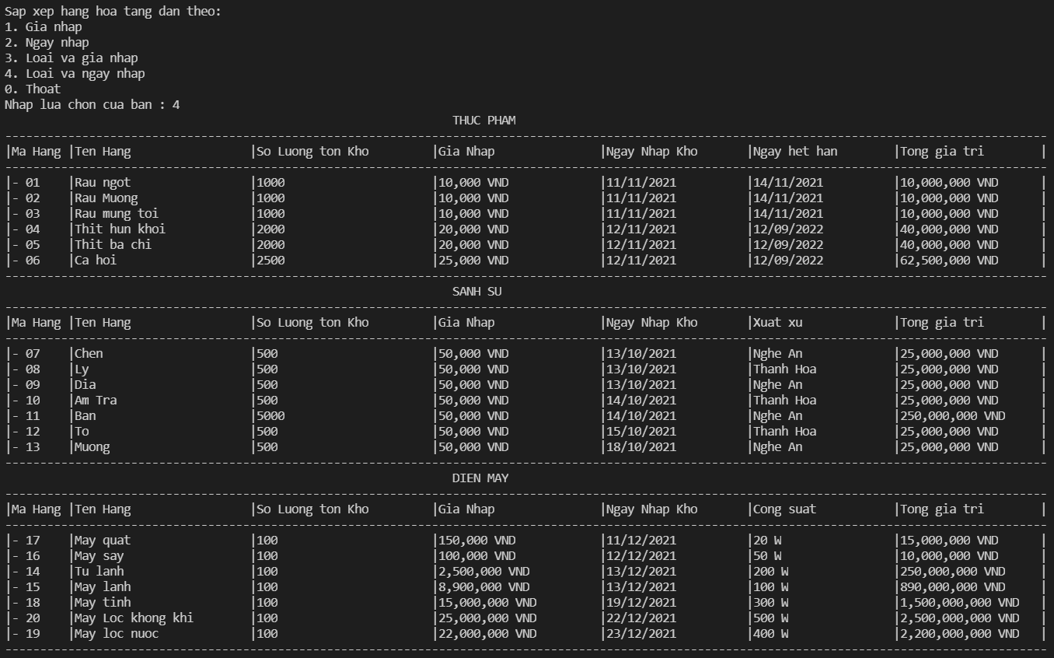

- Sắp xếp giảm dần theo:

+ Giá nhập:

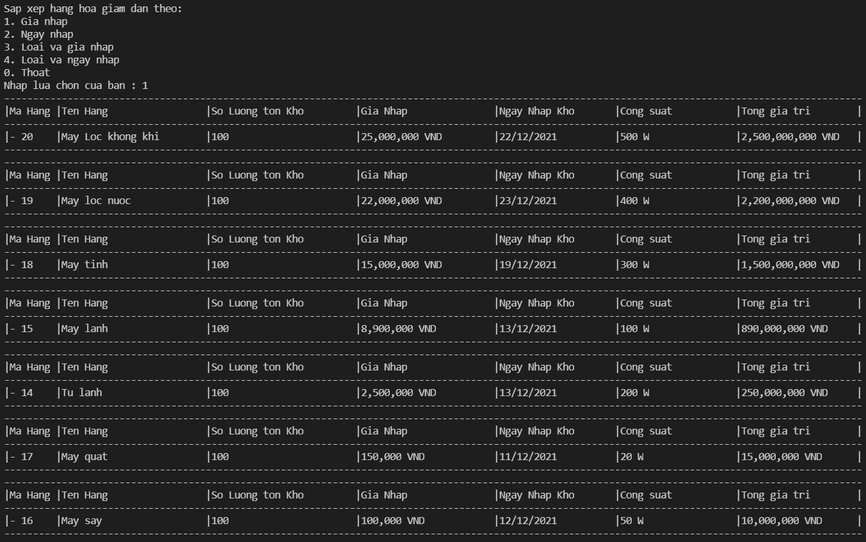

+ Ngày nhập:

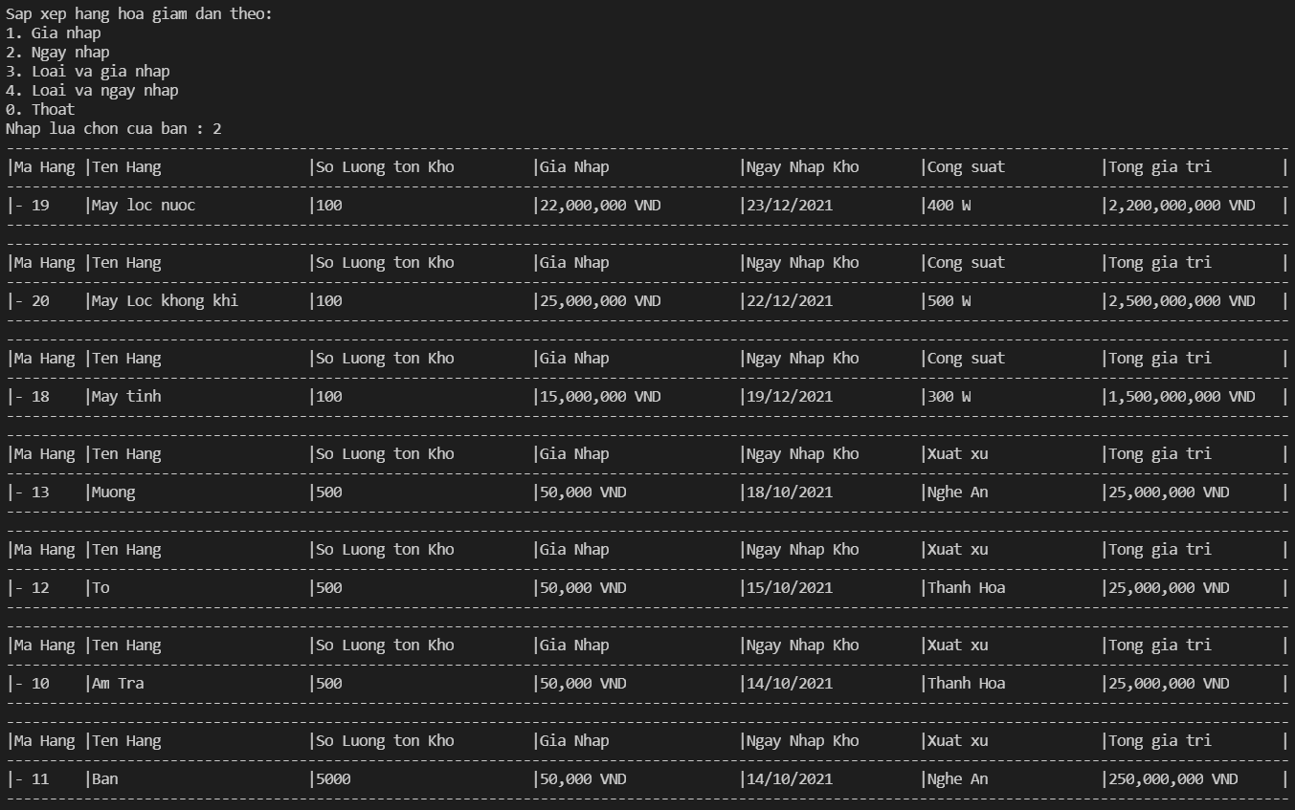

- Loại và giá nhập:

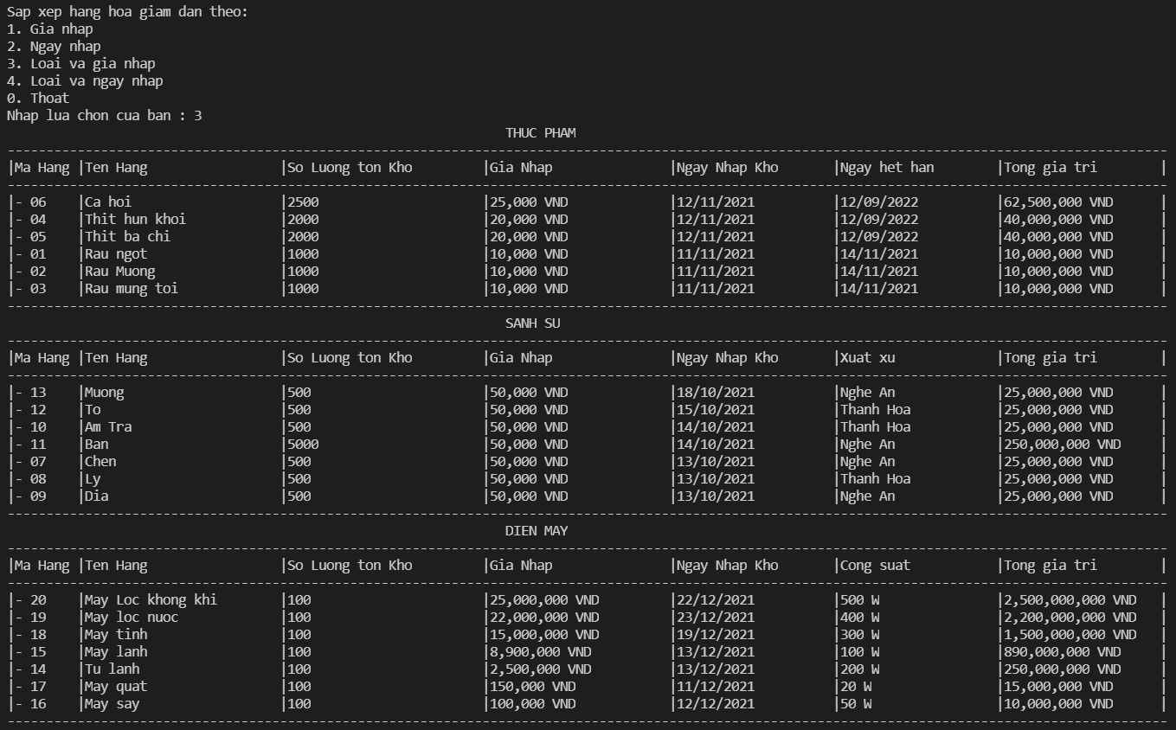

- Loại và ngày nhập:

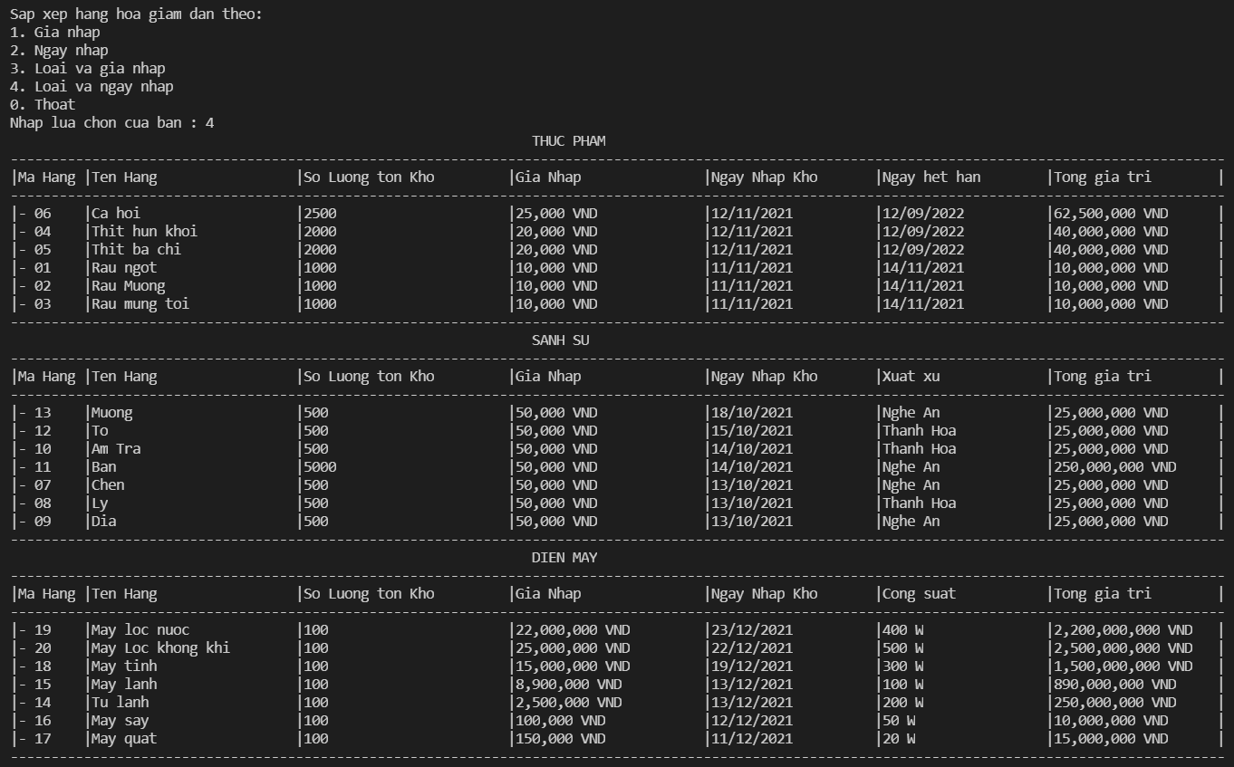

- Thống kê hàng hóa:

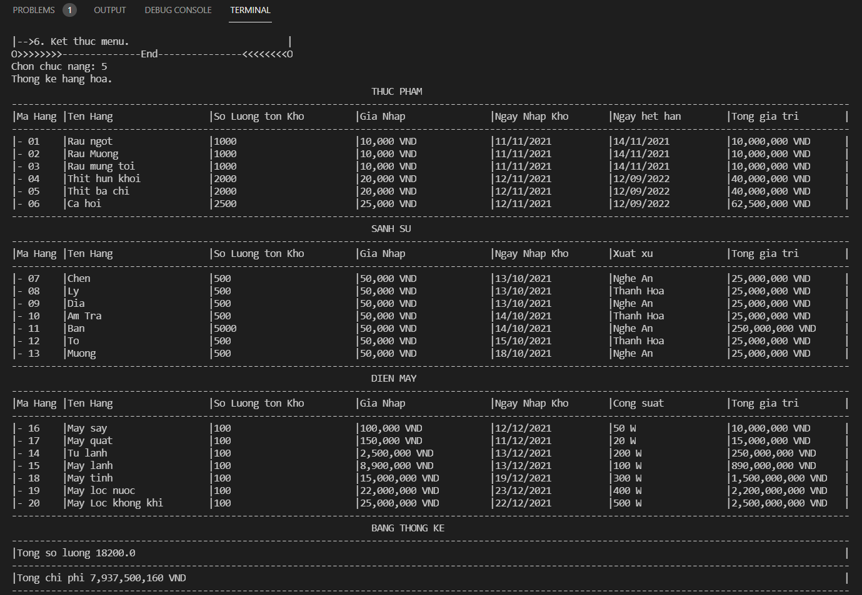

1. **Tổng kết**
   1. **Kết quả đạt được:**

- Chương trình chạy tốt, không lỗi.

- Chương trình chạy thử với 20 dữ liệu có sẵn với các chức năng của chương trình thực hiện rất tốt.

* 1. **Đánh giá ưu, khuyết điểm:**
     1. **Ưu điểm:**

- Chương trình dễ sử dụng, giúp quản lí tốt các mặt hàng hóa với các chức năng mà chương trình có được.

- Chương trình chạy nhanh, nhẹ, không tốn nhiều dung lượng.

* + 1. **Khuyết điểm:**

- Còn nhiều thiếu sót về mặt ngoại cảnh, hình ảnh chưa được đẹp mắt.

- Chức năng của chương trình còn ít, chưa được tối ưu hóa.

* 1. **Hướng phát triển tương lai:**

- Chương trình sẽ được cập nhật thêm về mặt đồ họa và các chức năng mới hữu ích hơn.